京东健康医疗服务品牌推广-暖冬义诊月项目
广 告 主：京东零售
所属行业：互联网/电商
执行时间：2020.12.07-2021.01.07
参选类别：跨媒体整合类
营销背景
为实现国家“共建共享、全民健康”的战略目标，京东健康积极投身在“互联网+医疗健康”的建设浪潮中，跟随国家医学中心和国家区域医疗中心的建设步伐，针对更多专病专科领域，开展线上线下一体化的医疗服务，推进国家级互联网医疗中心、及国家级互联网的分级诊疗中心的建设进程。为更好落实互联网医疗服务建设，京东健康于2020年12月-2021年1月，倾品牌全力打造互联网医院推广计划，从医疗专业角度切入，开展品牌传播战役，塑造品牌专业形象，提升品牌声量，建立用户对品牌的专业信赖。
营销目标
7万名知名医生是京东健康医疗服务品牌的核心优势，京东健康借助此次战役将其打造成为极具影响力的互联网医疗行业名片，通过京东健康名医拥有的顶尖专家影响力夯实京东健康专业形象，让更多消费者对京东健康建立品牌好感度，进而转化为品牌用户。
该项目以“暖冬义诊月”为主题，打造国内最顶级、互联网医疗最前沿的健康管理平台，同时深度打造京东健康互联网医疗专业形象，加强品牌曝光度，通过公益活动加持品牌社会责任感，强化京东健康为更多的用户提供公平诊疗，优质医疗服务的权利与机会。
策略与创意
营销策略：疫情之下，人们的健康意识有了很大的提升,“健康”重新被定义，“大健康”成为消费潮流。然而，面对新的健康消费环境和趋势，消费者面临以下痛点：
忙：知名三甲医院挂号数以万计依然供不应求。
茫：当遇到问题时，不知道科室，不知道医院，不知道专家。
盲：遇到健康问题时找医院、找专家、找熟人、找亲朋。
京东健康集结国家级医疗专家及最具规模的30个专科中心，冲破医疗服务壁垒“忙、茫、盲”，让用户了解专家不再是“稀缺资源”，让用户感知京东健康的专业力，让京东健康成为让用户放心、省心、安心有效率的首选的专业级互联网医疗服务平台。
创意亮点：京东健康为消费者打造首席名医天团，集结行业八大顶级专家，从行医的初心出发，在深冬日为大家进行义诊，让名医天团的专业硬实力与百姓面对面，送上冬日里的暖阳，带来更加可信赖的医疗服务。
因此，京东健康以#暖冬义诊月#为此次传播的概念和主题，以专家为主角打造30秒和60秒专家篇 TVC和KV进行线上线下的组合传播。本次传播内容采用“专业+公益”双重利益点，开行业之先河，首次集结了八位国内知名专家，一同为京东健康发声——国内各大专科领域的权威专家，在京东健康进行暖冬义诊，共同守护广大患者的健康。京东健康采用公益性活动，给用户切实的利益体验，同时传达了京东健康始终坚持初心，以服务用户为中心，始终为用户提供便捷专业的一站式医疗健康服务。
执行过程/媒体表现
为配合本次传播战役的全面打响，京东健康投入近亿级传播资源，分别从社会高度，行业深度，辐射广度，以及多维度辐射几个层面对资源进行分配，以形成线上线下全资源覆盖，助力提升品牌及专家的传播影响力。
京东健康在义诊月传播期间（12月7日至1月7日）：
1、在视频号、手机APP等线上媒介投放60秒TVC、KV广告；在电梯媒体上投放30秒专家篇、15秒功能篇TVC。
JDH30秒TVC：https://www.bilibili.com/video/BV1rK411M74z/
JDH60秒TVC：https://www.bilibili.com/video/BV1rK411M74z/
JDH15秒TVC：https://www.bilibili.com/video/BV1Hp4y1x75K/
2、在北京、上海、天津、成都、西安的机场投放灯箱及LED等形式KV广告，覆盖优势机场媒介资源，其中北京首都机场的竖屏LED更是遍布30+登机口，仅机场媒体的布局，资源密，规模大，达到了收割高端用户注意力的传播目标。
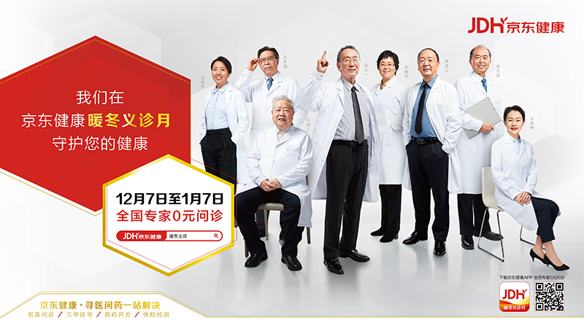
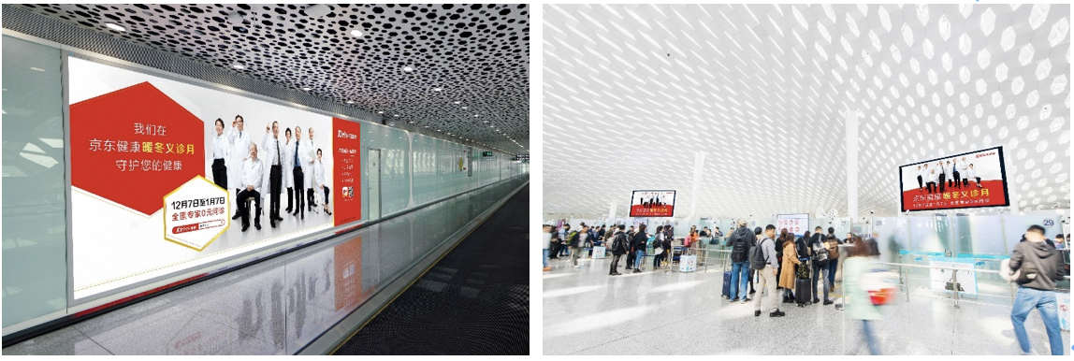
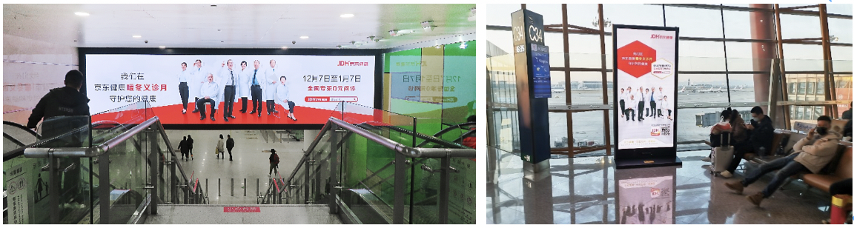
3、为配合整个义诊月活动的传播，京东健康也在全国TOP10城市上线了以品牌RTB（名医问诊、三甲挂号、购药开方、体检检测）为内容的情景化电台广告。在一个月之内高密度、线上线下全媒体360度覆盖，将品牌活动信息全方位高效触达目标人群。
传播周期内的重点宣推日：7日为活动开启日，15日为京东健康服务超级品类日，21日更是集合八大专家进行8小时不间断的义诊直播。同时配合三个时间节点，加强在数字媒体的传播强度，进行APP开屏和信息流硬广投放。
在12月21日当天将首席名医天团的八位专家集合在暖冬义诊直播间，配合直播日前后的social传播，给每个专家设计了电影级质感的social海报，并通过垂类和泛健康领域的KOL进行宣推预热。仅用短短不到两个月的时间，完成了策略制定、传播物料准备、再到活动上线的整个传播计划的实施。
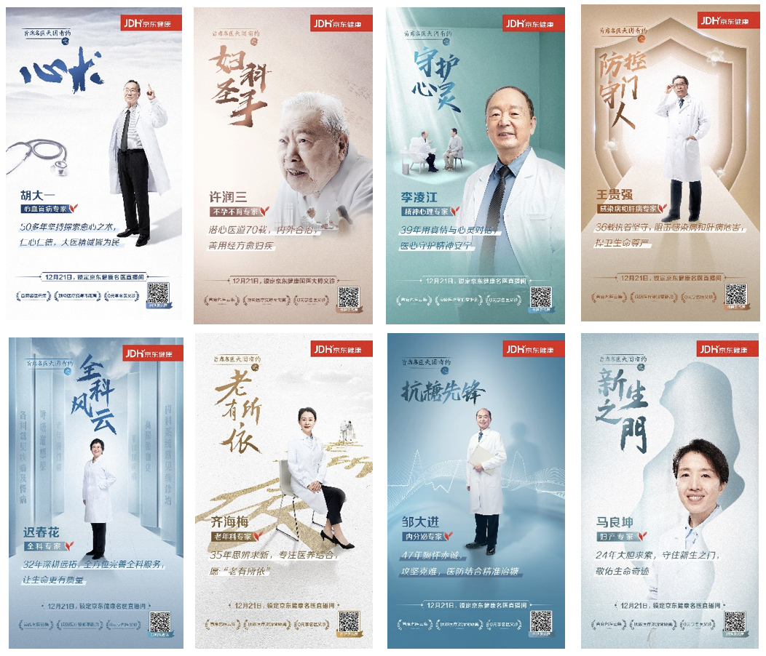
营销效果与市场反馈
京东健康将强大的专科中心及合作的专家实力作为推广重点，配合打造多维度、多渠道、全覆盖的推广内容，通过紧密围绕专家打造的系列活动，推进行业解决“看病难、优质资源稀缺”等问题，进一步提升品牌的社会认同感和美誉度，协同专家共同助力打造健康中国，成就国民健康。
本次京东健康“暖冬义诊月”传播战役，对专家来讲，推动了除线下问诊以外的全新问诊形式的普及，塑造更加专业、专注、有温度有态度的品牌及专家个人形象；对用户来讲，切身体验到足不出户、打破地域限制、节省就医成本的就医方式，为用户提供优质医疗服务，满足用户精准医疗需求；对品牌来讲，京东健康的品牌美誉度和消费者认可度得到提升。
效果达成：
从第三方监测数据来看，本次传播战役远远超出预期的传播目标。仅机场资源，就覆盖了高达约2000万人次的高端旅客。
在社媒传播中“壹心理”、“营养师米米妈”虽作为垂类媒体，但是其推文阅读量直接突破10W+，并还在持续升高，强势扩散。
数媒进行三轮投放，共计26个APP。广告投放素材共被点击1871.6万次，为活动页面带来UV 1715.5万人，产生直接订单897单，直接订单总金额112万。
自12月京东健康暖冬义诊月品牌推广上线以来，在品牌和广告投放的推动下，京东健康的APP的新用户、问诊服务订单大幅度提升。环比活动前，用户日活提升900%，问诊订单提升465%；京东APP主站问诊量环比增长150%。

